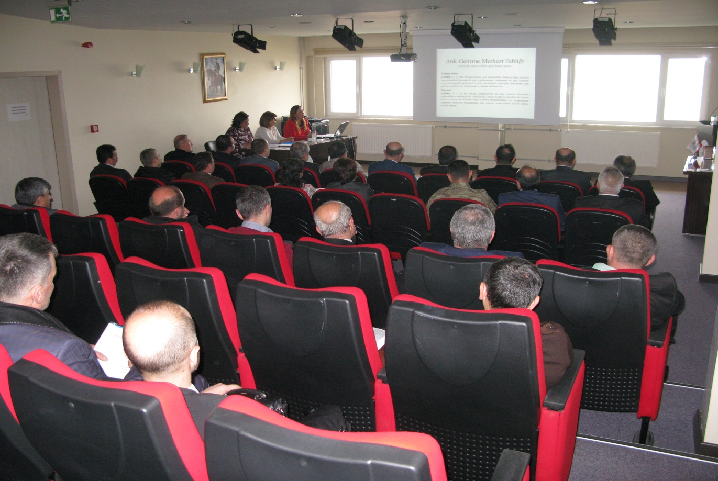

Vali Yardımcısı Şükrü KARA Başkanlığı’nda 03.11.2016 tarihinde Çevre ve Şehircilik İl Müdürlüğü toplantı salonunda yapılan İl Mahalli Çevre Kurulu Toplantısında;

-Araklı ilçesinde yapılması planlanan Katı Atık Bertaraf Tesisi ile ilgili yerseçimi konusunun görüşülmesi,

-İlimiz sınırları dahilinde uygulanacak Temiz Hava Programı’nın görüşülmesi,

-İl Gıda Tarım Hayvancılık Müdürlüğü’nün 30.09.2016 tarih ve 3161 sayılı talebinin (Su ürünleri yetiştiriciliği ve HES’ler) görüşülmesi,

gündem maddeleri görüşülmüştür.

Mahalli Çevre Kurulu Toplantısında;

1- İlimizdeki katı atık yönetim sisteminin mevcut standartının yükseltilmesini ve sürdürülebilirliğini teminen Trabzon ve Rize İlleri Yerel Yönetimleri Katı Atık Tesisleri Yapma ve İşletme Birliği (TRABRİKAB) tarafından yapılması planlanan “Entegre Katı Atık Tesisi” için İlimiz Araklı İlçesi Taşönü Mevkii’nde Trabzon Büyükşehir Belediyesi’nden tahsis edilen 243.563,54m2’lik alanın yer seçiminin uygun görülmesine,

2-Temiz hava programının Kurula sunulan detaylarıyla onaylanmasına,

3- İl Gıda Tarım ve Hayvancılık Müdürlüğü’nün 30.09.2016 tarih ve 3161 sayılı talebi ile ilgili olarak; 29.07.2013 tarih ve 36 sayılı karar nolu Mahalli Çevre Kurulu Kararı ile alınan karar maddesine uygun hareket edilmesine, planlanan HES projelerinin ÇED süreçleri ile ilgili İç Balıkları Yetiştiriciliği Birliği’nin bilgilendirilmesine, ayrıca balık geçidi projeleri ile ilgili DSİ 22. Bölge Müdürlüğü tarafından kati proje onaylanmadan İl Gıda Tarım ve Hayvancılık Müdürlüğünden görüş alınmasına,

Oybirliği ile karar verilmiştir.